Утилита калибровки

Содержание
- Общее описание
- Системные требования
- Установка и запуск
- Пошаговое руководство
- Устранение неисправностей
- Технические характеристики

Общее описание
Утилита калибровки весов POScenter- это специализированное программное обеспечение для проведения точной калибровки весовых модулей через последовательный интерфейс. Приложение предоставляет интуитивный пошаговый интерфейс с визуальными инструкциями.

Установка и запуск

Установка:
- Скачайте архив с программой
- Распакуйте в удобную директорию
- Убедитесь, что установлена Java

Запуск:
java -cp .;pcscale-1.13.1.jar;javapos-1.14.2.jar;log4j-api-2.25.1.jar;log4j-core-2.25.1.jar;nrjavaserial-3.9.3.jar;xercesImpl-2.12.2.jar -Djava.library.path=. ru.poscenter.scalecalib.MainDialog

Пошаговое руководство

Шаг 1: Подключение к весам
Экран подключения:
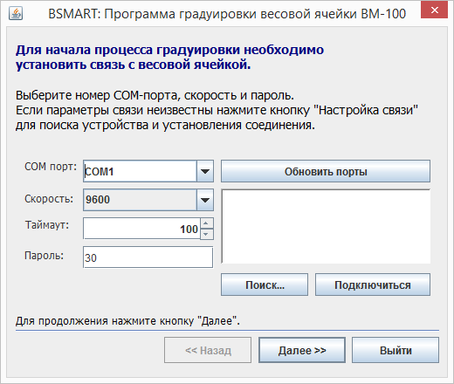
Действия:
- Выберите COM-порт из выпадающего списка
- Установите скорость обмена (по умолчанию 9600)
- Настройте таймаут (100-3000 мс)
- Введите пароль устройства
- Нажмите "Подключиться" для проверки
Кнопки:
- Обновить порты - обновить список доступных портов
- Поиск - автоматический поиск устройств
- Подключиться - тестовое подключение

Шаг 2: Выбор канала
Экран выбора канала:
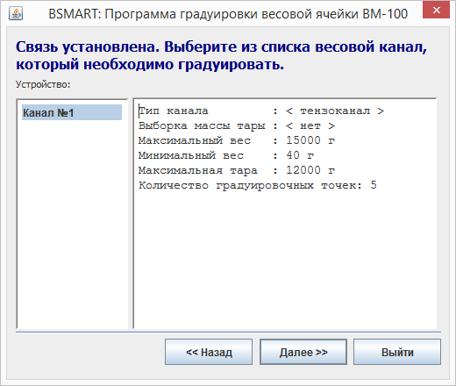
Информация:
- Список доступных каналов устройства
- Детальные параметры каждого канала:
  - Максимальный вес
  - Минимальный вес
  - Максимальная тара
  - Количество точек калибровки

Шаг 3: Настройка АЦП
Экран мониторинга АЦП:
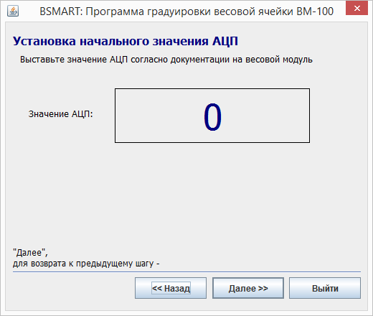
Особенности:
- Реальное время отображение значений АЦП
- Визуальная индикация текущих показаний
- Инструкции по подготовке к калибровке

Шаг 4: Инструкции по калибровке
Экран инструкций:
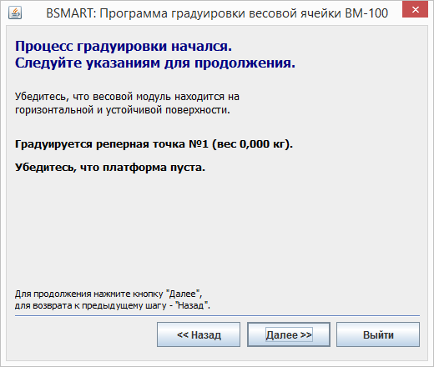
Что отображается:
- Номер текущей калибровочной точки
- Требуемый вес для установки
- Визуальные подсказки
- Предупреждения о стабильности

Шаг 5: Процесс калибровки
Экран прогресса:
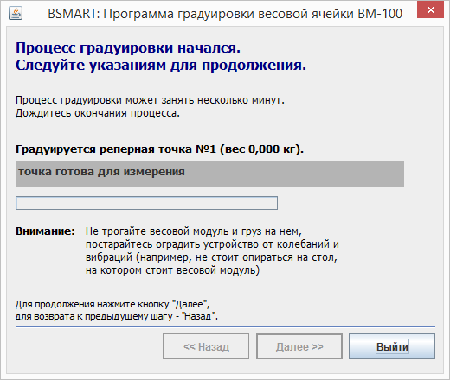

Шаг 6: Результаты калибровки
Успешная калибровка:
- ✅ Зеленая галочка
- Сообщение об успешном завершении
- Инструкции по завершению
Ошибка калибровки:
- ❌ Красный крестик
- Код ошибки
- Рекомендации по устранению
- Возможные причины:

Устранение неисправностей

Частые проблемы и решения:
Проблема | Решение
Устройство не найдено | Проверьте подключение кабеля
Ошибка связи | Проверьте настройки порта и скорости
Неверный пароль | Используйте стандартный пароль "30"
Таймаут соединения | Увеличьте значение таймаута

